Жил мальчик в ученье, пришёл восвояси на праздник.Сели за кашу. Мальчик сказал:— Какая у вас каша густая, такой каши у хозяина не бывает.
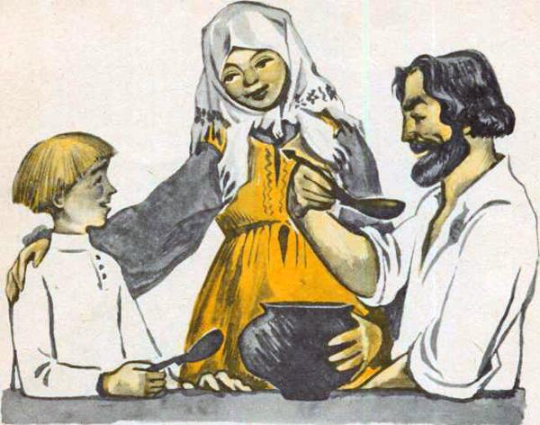
А мать сказала:— Семейная кашка гуще кипит.

